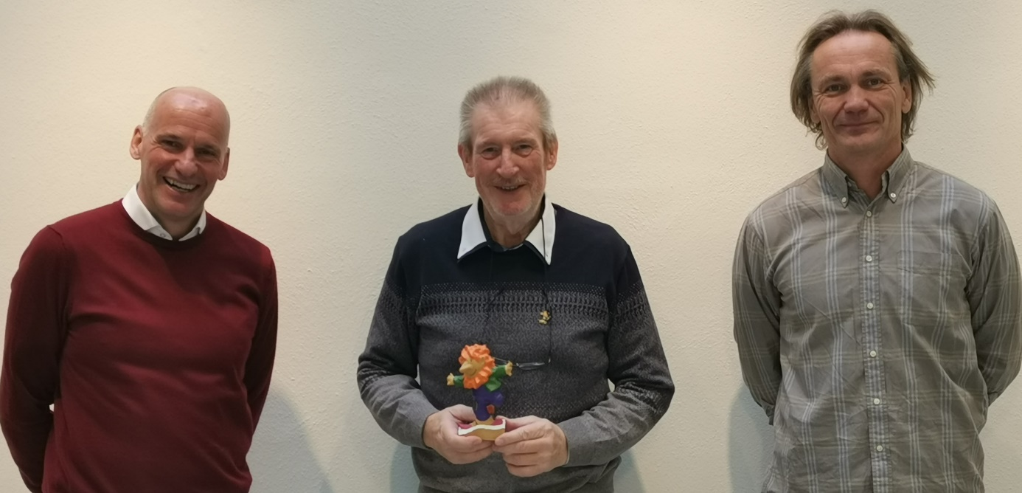

*ny medlemsfordel*

**Juridisk bistand**

Landsforeningen For Amputerte, LFA, har inngått en samarbeidsavtale med Advokatfirmaet Lippestad AS som gir alle medlemmer mulighet for juridisk bistand.

Landsforeningen For Amputerte, LFA, har inngått en samarbeidsavtale med Advokatfirmaet Lippestad AS som gir alle medlemmer mulighet for juridisk bistand - både etter personskader og i andre sammenhenger hvor juridiske spørsmål oppstår. I tillegg får LFA som organisasjon tilgang på kompetanse som vi kan benytte i våre arrangementer.

Om avtalen sier advokat Geir Lippestad: «Vi skal bistå alle LFA -medlemmer så godt vi kan med det som vi kaller økonomisk rehabilitering. Du skal være trygg på at du kan klare utgiftene dine selv om du har skadet deg i en ulykke eller på annen måte.» Han legger til at de også vil bistå i andre juridiske spørsmål hvis det er behov for det.   
  
Leder i LFA, Franck Tore Larsen, er begeistret på vegne av alle sine medlemmer. «Dette er noe vi trenger. Økonomisk rehabilitering er viktig i tillegg til annen rehabilitering vi holder på med.»

Tilbudet gjelder personer som er medlem i LFA. Er du ikke medlem, kan du melde deg inn på lfa.[nhf.no/meld-deg-inn/](mailto:nhf.no/meld-deg-inn/), eller send e-post til [franck-l@online.no](mailto:franck-l@online.no)

**Mer om tilbudet:**

1. Personskade  
Medlemmer i LFA kan ved personskade få bistand fra Advokatfirmaet Lippestad AS i forsikrings-/erstatningssaken. Advokatfirmaet skal på selvstendig grunnlag yte denne tjenesten direkte til LFA sine medlemmer uten noen kostnader for LFA. Overfor medlemmet vil advokatfirmaet jobbe utfra et «no cure no pay»-prinsipp.   
  
Det er her viktig å være klar over at de sakene hvor det er en ansvarlig skadevolder (typisk et forsikringsselskap, Norsk Pasientskadeerstatning eller Kontoret for Voldsoffererstatning) så har forsikringsselskapet en plikt til å dekke advokatutgifter som en del av erstatningsoppgjøret.   
  
Advokatfirmaet forplikter seg til også til å gi 2 timers gratis muntlig vurdering av personskadesaken selv om saken ikke resulterer i en forsikringssak/erstatningssak.   
  
Ønsker du å benytte tilbudet om juridisk bistand under dette punktet sender du e-post til Advokatfirmaet Lippestad AS med adresse: [kjell.inge@advokatlippestad.no](mailto:kjell.inge@advokatlippestad.no). Skriv gjerne «Juridisk bistand LFA» i tittelfeltet.

2. Annen type juridisk bistand  
Advokatfirmaet Lippestad AS skal være tilgjengelige for LFA sine medlemmer også i andre typer juridiske saker.

Advokatfirmaet tilbyr to timer gratis muntlig juridisk rådgivning (per telefon eller møte). For medlemmet er denne rådgivningen gratis. I de tilfeller hvor det inngås oppdragsavtale om ytterligere bistand til medlemmet, inngår advokatfirmaet avtale direkte med medlemmet om dette. Medlemmet får 20% rabatt på timepris for slik bistand.

Oppdrag som kan være særlig aktuelle er:  
• Rettsspørsmål knyttet til fast eiendom (med unntak av odelsrett)  
• Forsikringsrettslige problemstillinger  
• Skifte/arv/testament  
• Rettsspørsmål knyttet til samboerforhold  
• Juridiske spørsmål knyttet til NAV  
• Juridiske spørsmål knyttet til rett til opplæring  
• Strafferett  
• Juridiske kontrakter og maler tilbys med veiledning for å sikre kvalitet og forståelse

Advokatfirmaet Lippestad AS bistår ikke i nærings- eller skatterelaterte spørsmål. Det gis kun bistand i forhold til norsk lovgivning.

Ønsker du å benytte tilbudet om juridisk bistand under dette punktet sender du e-post til Advokatfirmaet Lippestad AS med adresse: [post@advokatlippestad.no](mailto:post@advokatlippestad.no). Skriv gjerne «Juridisk bistand LFA» i tittelfeltet.

3. Samarbeid med advokater og LFA  
LFA kan benytte Advokatfirmaet Lippestad AS sin kompetanse og arbeidskraft til arbeidsdeling og sparring rundt juridiske spørsmål inntil 10 timer gratis per år. Ut over dette gis 20% rabatt på timepris.

I tillegg arrangeres ved behov 2 fagmøter i året som skal bidra til faglig input og stimuli på relevante fagområder.